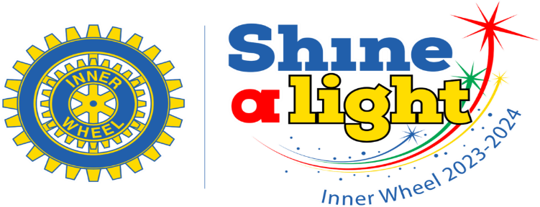
Inner Wheel
D234
Presidentbrev nr 1, 2023-2024
2023-07-24
Till klubbpresidenter, klubbsekreterare och distriktsstyrelse
-
Hej alla!
Den 1 juli startade så ett nytt år för Inner Wheel och eftersom jag fått förtroendet att väljas till DP under detta IW-år vill jag börja med att skriva några inledande rader för information om vad som väntar närmast.
Något som verkligen är värt att uppmärksamma är att det nästa år är 100 år sedan Margarette Golding bildade den första IW-klubben i Manchester! I Sverige startade Jeanne Liedholm första klubben i Filipstad 1949 – det finns med andra ord mycket goda skäl till firande! Väldigt lämpligt kommer också Inner Wheels 19th Convention gå av stapeln i just Manchester 7-10 maj 2024. Med tanke på ”närheten” till Manchester hoppas jag att vi kan bli ett gäng som åker. Kostnader för resa och logi ska undersökas varför en intresseförfrågan behöver ut i klubbarna. Beträffande program och innehåll för Convention ber jag alla hålla utkik på hemsidan.
Lite kort om höstens kalender:
Samtliga klubbpresidenter och klubbsekreterare är välkomna till ett första Teamsmöte den 21 augusti kl. 18:30-19:30 där vi i distriktsstyrelsen vill träffa er för att återkoppla från SIWR:s årliga informationsmöte. Här behöver jag ha anmälan om deltagande för att kunna skicka ut en länk till mötet. Mejla mig om du har möjlighet att delta på moasundin@gmail.com senast 17 augusti.
För de som har anmält sig till vänskapsmötet i Tällberg väntas några trevliga dagar 15-17 september.
Distriktsårsmötet är planerat till 21 oktober i Arboga. Mer information, inbjudan m.m. kommer så småningom. Här räknar jag med att vi ska få tillfälle till givande diskussioner under lättsamma former om både stora och små ämnen relaterade till Inner Wheel. Rådspresident Eva Gille gästar oss där!
I övrigt har jag planerat in besök till de flesta av distriktets klubbar och ser fram emot många roliga och inspirerande möten med engagerade medlemmar under hösten!
Jag vill slutligen lyfta fram vår IIW-president, Trish Douglas’, tema för 2023-2024 – ”Shine a light”. Trish Douglas vill bland annat att vi ska jobba hårt och smart för en bättre framtid för nästa generation. Vi kommer att återkomma till detta under det kommande IW-året.
Njut av sommaren - varma IW-hälsningar!
Moa Sundin
DP

